 |  | 

МИНИСТЕРСТВО СЕЛЬСКОГО ХОЗЯЙСТВА РОССИЙСКОЙ ФЕДЕРАЦИИ
Федеральное государственное бюджетное образовательное учреждение
высшего образования
«Удмуртский государственный аграрный университет»

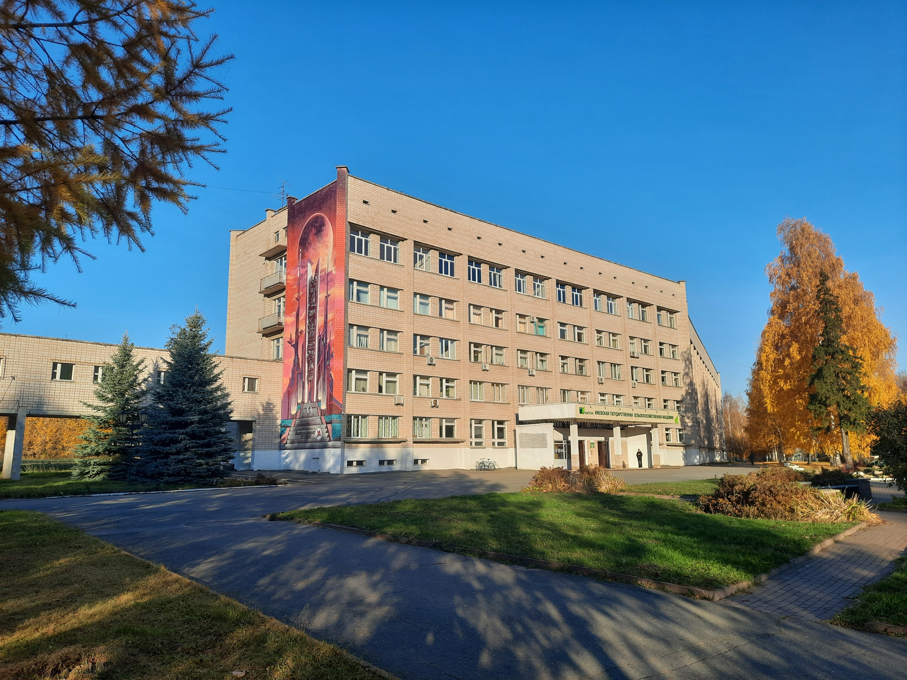

Протокол проведения
II этапа Всероссийского конкурса на лучшую научную работу среди студентов высших учебных
заведений МСХ РФ Приволжского федерального округа
по номинации «Зоотехния»

11 апреля 2024 г.

Ижевск 2024

Участники конкурса
№ | Ф.И.О.  участника | ВУЗ | Тема | Научный  руководитель | Место (Сумма баллов)
 | Смирнов Егор Алексеевич | ФГБОУ ВО Вятский ГАУ | Племенные качества быков оценки, селекции и вариации генетического полиморфизма молочных белков | Кузякина Людмила Ивановна, канд. с.-х. наук, доцент | 9  (482)
 | Беляев Илья Михайлович | ФГБОУ ВО Пензенский ГАУ | Влияние уровня протеина в полнорационных комбикормах на продуктивность лактирующих крольчих | Погосян Давид Гарегинович, док. биолог. наук, профессор | 7  (486)
 | Ермишин Владислав Максимович | ФГБОУ ВО Саратовский государственный университет генетики, биотехнологии и инженерии имени Н.И. Вавилова | Способ приготовления комбикорма с вермимукой для кормления рыб | Руднева Оксана Николаевна, канд. с.-х. наук, доцент | 14  (391)
 | Зорин Леонид Николаевич | ФГБОУ ВО Пензенский ГАУ | Создание проекта системы контроля и автоматического управления микроклиматом в помещении для крупного рогатого скота | Каешова Инна Владимировна, канд. с.-х. наук, доцент | 12  (468)
 | Кузнецов Владислав Сергеевич | ФГБОУ ВО Оренбургский ГАУ | Влияние обработки инкубационных яиц на качество молодняка кур | Ежова Оксана Юрьевна, канд. биолог. наук, доцент | 3  (548)
 | Ненашева Агния Александровна | ФГБОУ ВО Самарский ГАУ | Эффективность использования зерна сорго в комбикормах для цыплят-бройлеров | Зотеев Владимир Степанович, док. биолог. наук, профессор | 10  (476)
 | Тюрина Екатерина Алексеевна | ФГБОУ ВО Самарский ГАУ | Совершенствование орловской рысистой породы лошадей в ООО «Конезавод Самарский» | Хакимов Исмагиль Насибуллович, док. с.-х. наук, профессор | 5  (494)
 | Цыгвинцев Даниил Николаевич | ФГБОУ ВО Удмуртский ГАУ | Хозяйственно-полезные признаки и биологические особенности разных пород пчел в условиях Удмуртской Республики | Юдин Виталий Маратович, канд. с.-х. наук, доцент | 1  (633)
 | Васильев Вадим Алексеевич | ФГБОУ ВО Казанская ГАВМ им. Н.Э. Баумана | Научно-практическое обоснование применения природных агроминералов в яичном перепеловодстве | Ахметзянова Фирая Казбековна, док. биол. наук, профессор | 4  (498)
 | Загайнова Ольга Михайловна | ФГБОУ ВО Казанская ГАВМ им. Н.Э. Баумана | Применение современных средств обработки вымени лактирующих коров | Данилова Надежда Ивановна, док. биол. наук, доцент | 6  (490)
 | Сергеева Диана Сергеевна | ФГБОУ ВО Чувашский ГАУ | Рост и развитие гусей линдовской породы с использованием биологически активной добавки | Евдокимов Николай Витальевич, док. с.-х. наук, профессор | 8  (484)
 | Патькова Полина Сергеевна | ФГБОУ ВО Ульяновский ГАУ | Выращивание новорожденных крольчат при искусственном вскармливании | Савина Елена Владимировна, канд. с.-х. наук, доцент | 9  (482)
 | Ясафова Анастасия Дмитриевна | ФГБОУ ВО Удмуртский ГАУ | Эффективность использования анионных солей в рационах стельных сухостойных коров | Кислякова Елена Муллануровна, док. с.-х. наук, профессор | 2  (614)
 | Феоктистова Полина Алексеевна | ФГБОУ ВО Нижегородский ГАТУ | Эффективность производства мяса цыплят-бройлеров кросса Arbot Acres при разных способах содержания | Басонов Орест Антипович, док. с.-х. наук, профессор | 11  (472)
 | Чуваев Владимир Алексеевич | ФГБОУ ВО Ульяновский ГАУ им. П.А. Столыпина | Воспроизводительные качества коров черно-пёстрой голштинской породы в зависимости от уровня их молочной продуктивности | Семёнова Юлия Владимировна, канд. с.-х. наук, доцент | 13  (411)

